Конспект игры «Шахматный КВН»
в подготовительной группе

Воспитатель: Шаргу Людмила Андреевна
МБДОУ №40 «Снегурочка» г. Сургут

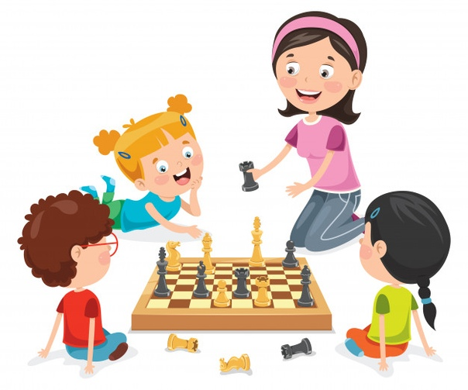

Цель: Продолжать способствовать освоению детьми основных шахматных понятий (шахматная доска, шахматное поле, шахматная фигура, ход фигуры. Продолжать формировать знания о шахматных фигурах. Совершенствовать умение самостоятельно выполнять задания, кратко и точно выражать мысли.
Задачи: Учить приёмам сотрудничества, культурному общению; учить внимательно слушать и не перебивать товарища.
Воспитывать навыки работы в коллективе; вырабатывать уверенность в своих силах; повышать шахматную культуру.
Прививать интерес и любовь к шахматной игре. Развивать внимание, память, логическое мышление, речь и усидчивость
Оборудование: комплекты шахмат, демонстрационная шахматная доска с магнитными фигурами, чёрные и белые квадраты для выкладывания шахматной доски, «Волшебный мешочек», шкатулка, разрезные фигуры, эмблемы, медали для награждения, листы с ответами, а также пешки для оценивания.

Ход игры
В: Сегодня у нас необычное занятие . Мы проводим игру КВН . Встречаются две команды. Им предстоит нелегкая борьба. Выиграет тот, кто лучше справится со всеми заданиями.
Представление команд и капитанов.: (Встречайте команда « Почему?» в ней играют…, капитан команды …. .Команда «Отчего?» в ней играют…,капитан команды… Под музыку заходит каждая команда.
В: И так начинаем нашу игру. И первое задание
1 «Приветствие» ( оценивается одной пешкой)
Команда “Почему?”. Наша команда называется “Почему?”. Наш девиз: “Не оставляй загадку без разгадки, вопрос без ответа”!
Команда “Отчего?” Наша команда называется “Отчего?”. А в . Наш девиз.“Береги каждую минуту, старайся узнать что-то новое”.
В: Следующее задание.
2. «Шахматная шкатулка». ( каждая команда поочередно вытягивает из шкатулки загадки. Зачитываю, а участники отгадывают: и оценивается одной пешкой.)

К .«Почему?»
Маленькая, удаленькая,
Через поле пройдет
И награду найдет… (Пешка)

Вперёд и назад ходит браво,
Помчится налево, направо.
Ту фигуру знаю я, ведь зовут её .....( Ладья)

Узнать его легко: он с гривой,
С осанкой важной, горделивой.
Красавца этого не тронь!
Узнал, кто это? Это…(конь)

Какой король не умеет говорить? (шахматный)

К. «Отчего?»
Не живет в зверинце он
И не весит 40 тонн,
Но и ловок и силен.
Догадались? Это…(слон)

Всех он смелее и сильней,
И не узнать его нельзя,
Он победит слонов, коней,
Конечно, ты узнал... (ферзя)

Повернулся на престоле
И одно оставил поле
Кто играет эту роль?
Ну конечно же … (король)

Не люди, не звери, не часы, а ходят? (шахматные фигуры)

В: Молодцы ребята вы справились с загадками!
Продолжаем нашу игру, будьте внимательны. ( каждая команда отвечает на вопрос и оценивается 2пешками.)
3. « Блиц- вопрос»
(шахматная доска)
К .«Почему?»
- Как называются клеточки на шахматной доске?
- Покажите вертикаль?
- Покажите диагональ
К. «Отчего?»
-Каких полей больше черных или белых?.
- Сколько полей в одном ряду по горизонтали, вертикали?
- Покажите горизонталь
(шахматные фигуры)
К .«Почему?»
- Как ходит ладья?
- Какой бывает слон?
- Какая самая сильная фигура?
К. «Отчего?»
- Как ходит пешка?
- Как ходит слон?
- Какая самая главная фигура? Почему?
В: Молодцы ребята. Правильно ответили на все вопросы. Но у нас впереди следующее задание и не менее легкое. Здесь вы должны показать свое умение
4.«Собери шахматную фигуру.» (дети собирают за столами, разрезанные шахматные фигуры. Оценивается 3 пешками)

В: Вы хорошо справились со всеми заданиями, а теперь немного отдохнём
Музыкальная Физкультминутка (Песня В.Шаинского « Чунга Чанга»)
В: Продолжаем нашу игру Ребята, вы любите играть в прятки? Вот и фигуры тоже очень любят играть в прятки. Но они так разыгрались, что перепутали свои места и заблудились. Помогите им найти свои места
5. Игра «Фигуры заблудились». . (На отдельных столах расставлены фигуры в не правильном порядке.Участники находят ошибки и правильно расставляют шахматные фигуры. Оценивается 3 пешками)

В: Молодцы ребята. Ну что не устали? Тогда следующее задание.
В: Вот разлетевшиеся шахматные доски.
6.«Составь доску» (предлагаю каждой команде комплект квадратов из белого и черного картона. Знакомлю с заданием необходимо быстро и правильно выложить на столе шахматную доску. Дети выкладывают на двух столах шахматные доски из белых и черных квадратов. Оценивается 3 пешками.)
7.Игра «Волшебный мешочек».
В: Пусть темнота
И нету света —
Узнай фигуру:
Та иль эта?
Ребята вы должны по очереди, на ощупь, отгадать шахматные фигуры.( по очереди каждая команда называет фигуру Оценивается 3 пешками.)

В: Молодцы, справились с заданием. Так держать.
Готовы к следующему заданию? Тогда вперед и только вперед за победой.

8 «Расставь шахматные фигуры» (раздаю каждой команде несколько шахматных фигур, предлагает по очереди расставить свои фигуры на доске, называя при этом каждое поле.
Дети по очереди расставляют свои фигуры на доске, называя при этом каждое поле. Оценивается 3 пешками)
В: Молодцы и с этим заданием справились. Да не легкий путь к победе, поэтому предлагаю немного отдохнуть.
Физкультминутка.
- А сейчас мы с вами превратимся в пешек:
Ну- ка, пешки, поиграем.
Головой мы повращаем
Вправо – влево, а потом (вращение головой)
3- 4, приседаем,
Наши ножки разомнём. (приседания)
1,2,3 – на месте шаг.
Встали пешки дружно в ряд.
Мы размялись от души,
За столы мы вновь спешим. (садятся за столы)

В: Продолжаем. Следующее задание для капитан команды .Будьте внимательны( оценивается 3 пешками)
9 «Где чье место»
Команда “Почему?”.
Между какими фигурами на доске стоит конь?
Между какими фигурами на доске стоит ферзь?
Команда “Отчего?”
Между какими фигурами на доске стоит король?
Между какими фигурами на доске стоит слон?
В: А сейчас поиграем с болейщиками каждой команды. Вам нужно ответить на вопросы. И на каждый правильный ответ будет оцениваться одной пешкой. И так вы сможете, еще пополнить в копилку баллы своей команде.
9. «Вопрос- ответ» (Задание для группы поддержки каждой команды.)
Команда “Почему?”.
-Назовите все шахматные фигуры.
-На каких полях ничего не растет?
-Из скольких клеток состоит шахматная доска?
- Самая главная фигура в шахматной игре?
-Единственная фигура, которая может перепрыгивать через свои и чужие фигуры?
-Как обозначаются поля на шахматной доске.?
Какая шахматная фигура может резко возрасти в своем звании?
Команда “Отчего?”
- Какая страна считается родиной шахмат?
-В каких клетках не держат зверей?
-Как называется игровое шахматное поле?
-Самая сильная фигура в шахматных войсках?
-Можно ли ставить на одно поле по две пешки или по две фигуры.?
-В какую игру любил играть на досуге крокодил Гена.?
-Какого цвета шахматные фигуры у игрока, начинающего партию первым?

10. «Домашнее задание» (Стихи о шахматах. С каждой команды по два участника рассказывают стихи. Оценивается 3 пешками.)
Команда “Почему?”.
1 ребенок .
И только мудрость шахмат даст ответ
Твоей душе на множество вопросов,
Ведь «игрока» средь шахматистов нет,
А есть боец, художник и философ.
2 ребенок:
Вся в квадратах — белых, черных -
Деревянная доска,
А ряды фигур точеных -
Деревянные войска.
Команда “Отчего?”
1 ребенок:
Люди их передвигают,
Коротают вечера,
Дети в шахматы играют -
Гениальная игра!

2ребенок:
Ты, дружок мой, без опаски,
Без смущения вступай,
Словно в мир чудесной сказки,
В черно — белый этот край.

В:
Если зря не зазнаваться,
Каждый день тренироваться:
Думать, размышлять, играть –
Сильным шахматистом можно стать!
Рефлексивный этап
В: Ребята, скажите вам понравилось наше соревнование? А, что вам понравилось? Подведение итогов. Награждение участников.

